Instala Visual Studio Code

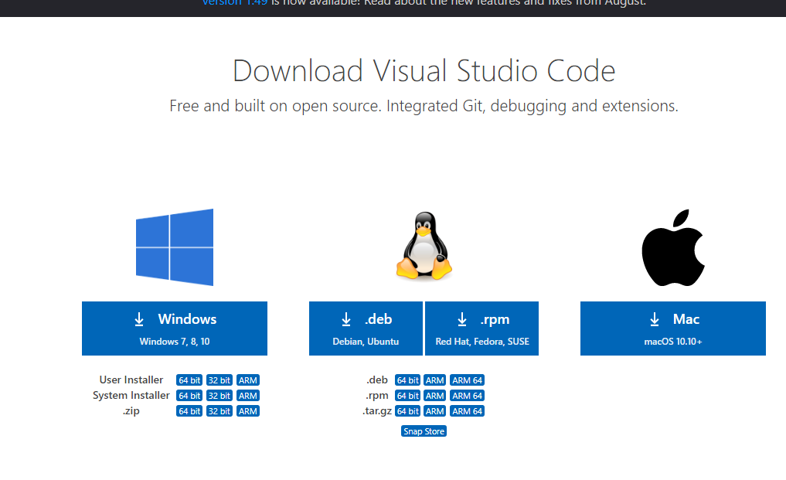
Nos descargamos la version correspondiente con nuestro sistema operativo, en mi caso es windows

Ejecutamos el archivo que descargamos y seguimos los pasos del instalador
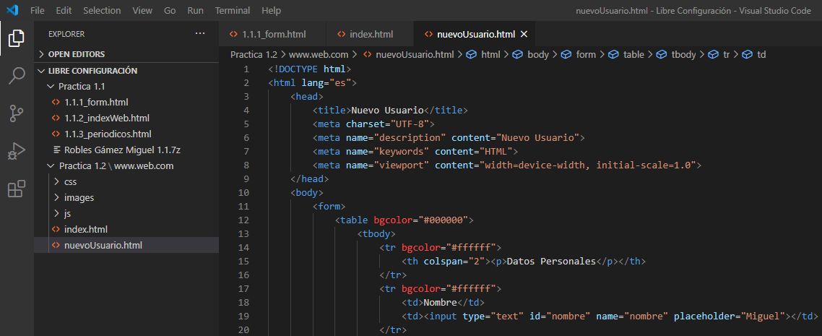
Una vez terminemos tendremos visual studio code instalado.

